

Лабораторная работа. Проверка задержки сети с помощью команд ping и traceroute

# Топология

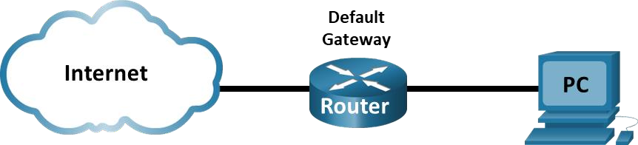

**Задачи**

**Часть 1. Регистрация задержки сети с помощью команды ping Часть 2. Регистрация задержки сети с помощью команды traceroute**

# Общие сведения/сценарий

Для получения достоверной информации о задержке сети это задание необходимо выполнять в рабочей сети. Вместе с инструктором проверьте, существуют ли ограничения на использование **ping**запроса в локальной сети.

Цель этой лабораторной работы — измерить и оценить задержку сети за определенное время и составить наглядные примеры типовой активности сети в различное время суток. Для этого вы

проанализируете задержку ответа на **ping**запрос удаленного компьютера. Используя время задержки эхо-ответа в миллисекундах, вычислите среднюю задержку и диапазон (минимальное и максимальное значения) продолжительности задержки.

# Необходимые ресурсы

* Один ПК с доступом к Интернету.

# Инструкции

**Часть 1. Регистрация задержки сети с помощью команды ping**

В первой части вам нужно вычислить задержку сети при обращении к нескольким веб-сайтам, расположенным в разных странах. Эту процедуру можно использовать в корпоративной сети предприятия для определения базового уровня производительности.

## Шаг 1. Проверьте подключение.

Для проверки подключения отправьте следующие эхо-запросы с помощью команды ping на веб-сайты регионального интернет-регистратора (Regional Internet Registry, RIR):

C:\Users\User1> **ping** [**www.lacnic.net**](http://www.lacnic.net/)

C:\Users\User1> **ping** [**www.afrinic.net**](http://www.afrinic.net/)

C:\Users\User1> **ping** [**www.apnic.net**](http://www.apnic.net/)

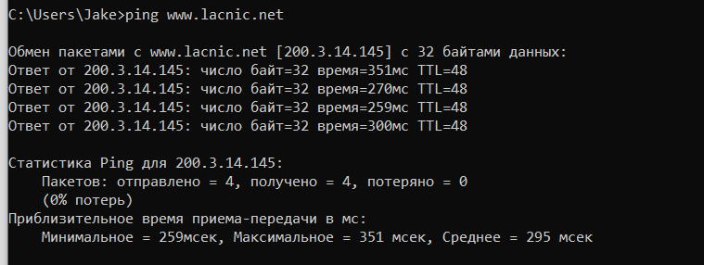

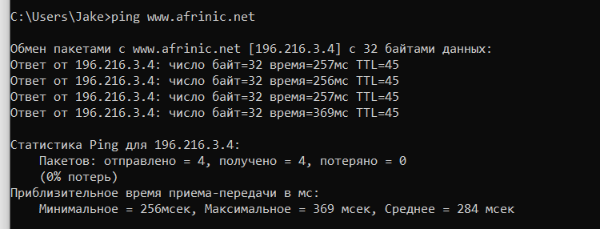

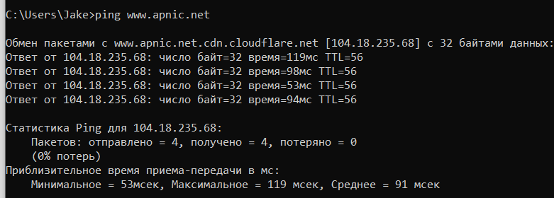

**Примечание.** Поскольку [www.ripe.net](http://www.ripe.net/) и [www.arin.net](http://www.arin.net/) не отвечают на запросы ICMP, их нельзя использовать в этой лабораторной работе.

**Примечание.** Если для веб-сайтов разрешены IPv6-адреса, то при необходимости для перевода в IPv4-адрес можно использовать опцию -4. Для этого введите команду **ping -4** [**www.arin.net**.](http://www.arin.net/)



## Шаг 2. Выполните сбор сетевых данных.

Вам необходимо собрать достаточное количество данных для подсчета статистики применения

команды **ping**, отправив по 25 эхо-запросов на каждый адрес, указанный в шаге 1. Этот шаг может потребовать административных прав, в зависимости от операционной системы. Сохраните результаты по всем веб-сайтам в текстовые файлы.

1. В окне командной строки введите **ping** для получения списка доступных параметров.

C:\Users\User1> **ping**

1. Используя команду **ping** с функцией подсчета, отправьте 25 эхо-запросов на узел назначения, как показано ниже. При этом в текущем каталоге будет создан текстовый файл с именем **arin.txt**. Этот текстовый файл будет содержать результаты эхо-запросов с помощью команды ping.

C:\Users\User1> **ping –n 25** [**www.lacnic.net**](http://www.lacnic.net/) **> lacnic.txt**

**Примечание.** Поле терминала остается пустым до полного выполнения команды, так как ее результаты перенаправляются в текстовый файл **lacnic.txt**, (в данном примере). Символ **>**

используется для перенаправления вводимых на экране данных в текстовый файл и перезаписи этого файла, если он уже существует. Если в файл необходимо сохранить несколько результатов, в строке команды замените **>** на **>>**.

1. Выполните команду **ping** для остальных веб-сайтов.

C:\Users\User1> **ping –n 25** [**www.afrinic.net**](http://www.afrinic.net/) **> afrinic.txt**

C:\Users\User1> **ping –n 25** [**www.apnic.net**](http://www.apnic.net/) **> apnic.txt**

## Шаг 3. Проверьте собранные данные.

Чтобы проверить, созданы ли необходимые файлы, введите команду dir, которая выводит на экран список всех файлов в каталоге. Чтобы отобразить только текстовые файлы, можно использовать подстановочный знак *.

C:\Users\User1> **dir *.txt**

Volume in drive C is OS

Volume Serial Number is 0A97-D265 Directory of C:\Users\User1

|  |  |  |  |  |
| --- | --- | --- | --- | --- |
| 02/07/2013 | 01:00 | PM | 1,615 | apnic.txt |
| 02/07/2013 | 01:00 | PM | 1,615 | apnic.txt |
| 02/07/2013 | 12:58 | PM | 1,589 | lacnic.txt |

Для просмотра результатов, сохраненных в созданном файле, в окне командной строки введите **more**.

C:\Users\User1> **more lacnic.txtt**

### Примечание. Нажмите клавишу пробела, чтобы отобразить остальную часть файла, или клавишу q, чтобы выйти.

Внесите полученные результаты в приведенную ниже таблицу.

|  |  |  |  |
| --- | --- | --- | --- |
|  | **Минимальное значение** | **Макс.** | **Среднее значение** |
| [www.afrinic.net](http://www.afrinic.net/) | 256 | 461 | 290 |
| [www.apnic.net](http://www.apnic.net/) | 48 | 317 | 94 |
| [www.lacnic.net](http://www.lacnic.net/) | 258 | 737 | 344 |

Сравните результаты задержки. Насколько время задержки зависит от географического местоположения? Чем дальше пингуемый адрес, тем выше задержка

# Часть 2. Регистрация задержки сети с помощью команды traceroute

В зависимости от зоны охвата вашего интернет-провайдера и расположения узлов источника и назначения отслеживаемые маршруты могут пересекать множество переходов и сетей. Для

определения задержки сети можно также использовать команды **traceroute**. В части 2 команда **tracert**

применяется для отслеживания пути к тем же узлам назначения, что и в части 1. **Tracert** — версия команды traceroute для Windows.

Для трассировки маршрута команда **tracert** использует пакеты с сообщением ICMP TTL Exceed (Время жизни пакета превышено) и эхо-ответы ICMP.

## Шаг 1. Используйте команду tracert и сохраните полученные результаты в текстовые файлы.

Скопируйте следующие команды, чтобы создать файлы трассировки маршрута:

C:\Users\User1> **tracert** [**www.lacnic.net**](http://www.lacnic.net/) **> traceroute_lacnic.txt** C:\Users\User1> **tracert** [**www.afrinic.net**](http://www.afrinic.net/) **> traceroute_afrinic.txt** CC:\Users\User1> **tracert** [**www.apnic.net**](http://www.apnic.net/) **> traceroute_apnic.txt**

**Примечание.** Если для веб-сайтов разрешены IPv6-адреса, то при необходимости для перевода в IPv4-адрес можно использовать опцию -4. Введите команду **tracert -4** [www.**lacnic**.net](http://www.lacnic.net/) **> traceroute_lacnic.txt**.

## Шаг 2. Введите команду more, чтобы проверить отслеженный путь.

1. Введите команду **more**, чтобы просмотреть содержимое этих файлов:

C:\Users\User1> **more traceroute_arin.txt**

В этом примере получение ответа от шлюза по умолчанию (192.168.0.1) заняло менее 1 мс. В строке счетчика переходов 6 указано, что путь к узлу 4.28.58.177 и обратно занял в среднем 37 мс. Путь к конечному узлу [www.lacnic.net](http://www.lacnic.net/) и обратно занял в среднем 225 мс.

Между строками 8 и 9 наблюдается большая задержка в сети, о чем свидетельствует увеличение времени прохождения сигнала туда и обратно со среднего значения с 78 мс до 298 мс

1. Аналогичным образом проанализируйте остальные результаты применения команды tracert.

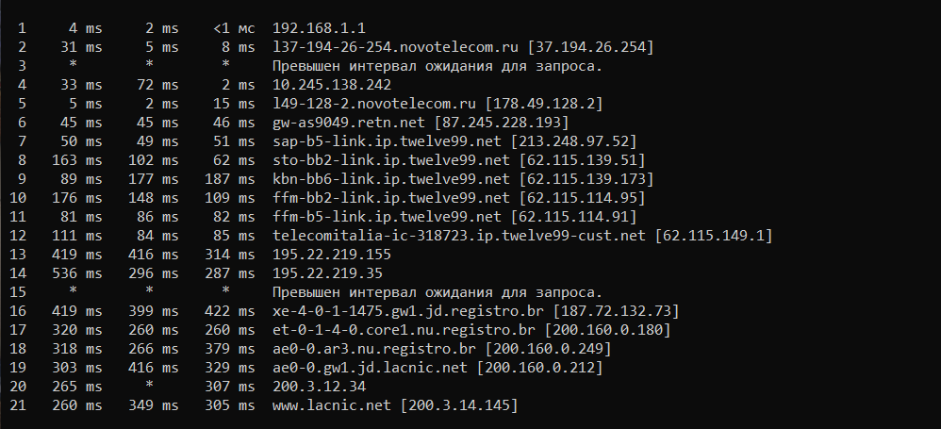

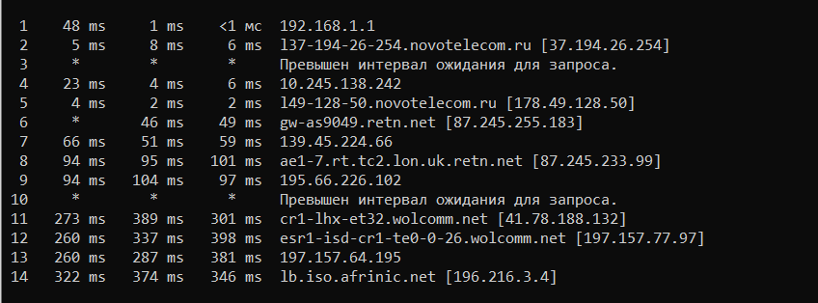

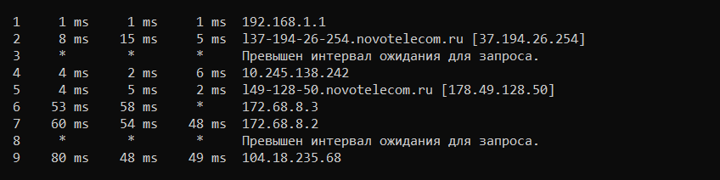

Какой вывод можно сделать о зависимости времени прохождения сигнала в обоих направлениях и географического местонахождения узла? Чем дальше узел, тем больше промежуточных узлов, тем больше задержка

# Часть 3. Расширенная команда traceroute

Хотя реализация команды **traceroute** зависит от платформы, все версии позволяют пользователю отрегулировать поведение этой команды. В Windows это можно сделать, задавая параметры в

командной строке **tracert**.

1. Обратное разрешение имен (получение имени домена по IP-адресу) может приводить к задержкам в получении результатов **tracert** и к неточности результатов. Чтобы команда **tracert** не пыталась

выполнить обратное разрешение IP-адресов переходов, укажите параметр **–d** в командной строке

### tracert:

C:\Users\User1> **tracert –d** [**www.lacnic.net**](http://www.lacnic.net/) **> traceroute_d_lacnic.txt** CC:\Users\User1> **tracert –d** [**www.afrinic.net**](http://www.afrinic.net/) **> traceroute_d_afrinic.txt** C:\Users\User1> **tracert –d** [**www.apnic.net**](http://www.apnic.net/) **> traceroute_d_apnic.txt**

1. Введите команду **more**, чтобы просмотреть содержимое этих файлов:

C:\Users\User1> **more traceroute_d_lacnic.txt**

Чем отличаются результаты команды **tracert** при добавлении параметра **–d**? Отсутствием доменных имен

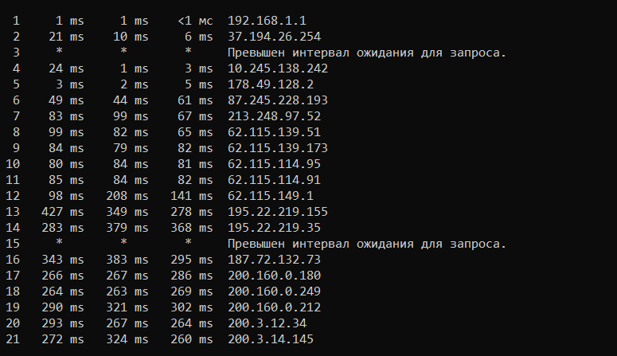

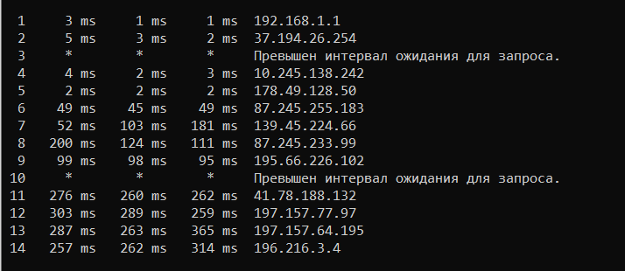

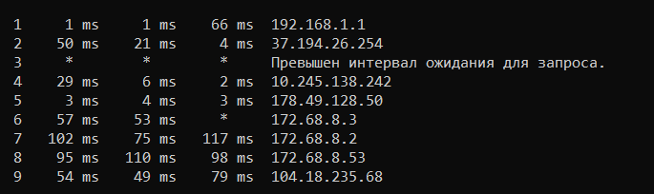

### Примечание. В Windows команда tracert, введенная без параметров, отображает список доступных параметров и их описания.

Примечание. **Реализация команды** traceroute в Cisco IOS также позволяет выполнять настройку, но без использования параметров командной строки. Расширенная команда traceroute в Cisco IOS задает ряд простых вопросов, позволяющих администратору ввести значения нужных параметров.

# Вопросы для повторения

1. Результаты использования команд **tracert** и **ping** могут дать важную информацию о задержке сети. Что необходимо для того, чтобы получить точную картину основных данных по задержкам сети?

Отключение обратного разрешение имен, отключение всех ненужных сетевых процессов (в идеале)

1. Как можно использовать полученные основные показатели?

Диагностика сети